Руководство для блока управления SMART ECO

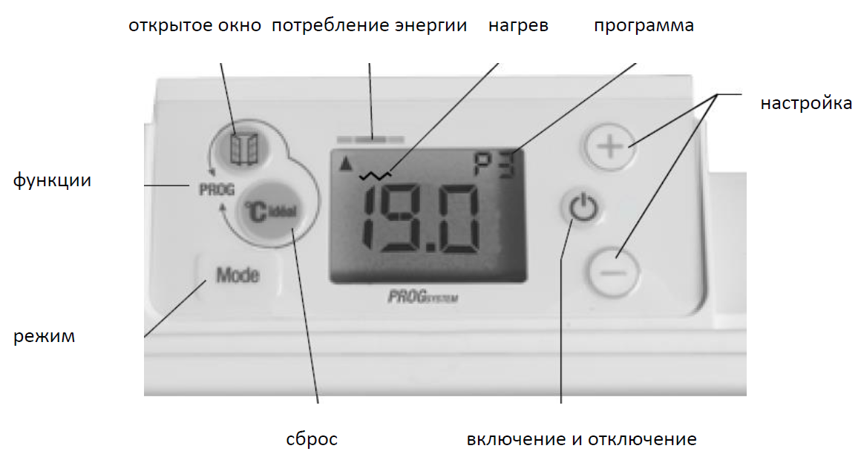

включение и отключение: при нажатии на кнопку появится значение 19 °C. Нажмите на эту же кнопку для отключения обогрева
открытое окно: в случае резкого значительного падения температуры в помещении, обычно вызванного открытием окна, обогреватель останавливает работу, и индикатор с символом окна начинает мигать. Нажмите на эту же кнопку для перезапуска обогревателя.
Примечание: Для включения этой функции удерживайте кнопку до появления символа. Для отключения удерживайте кнопку до исчезновения символа.

потребление энергии: от зеленого цвета (при 19 °C) до красного (при 24 °C)

нагрев: символ отображается, когда нагревательный элемент работает (несколько раз в час)

программа: одна из трех предустановленных программ (от P1 до P3), или свободная программа (от P4 до P5)

функции: нажмите эти кнопки одновременно и удерживайте 3 секунды для установки времени и дня недели, а также для настройки программы

настройка используйте кнопки «+» и «-» для настройки температуры в помещении

режим: выбор между 6 функциями

сброс нажмите на кнопку для возврата к первоначальным настройкам: 19 °C для комфортного и 15 °C для экономного режима
При нажатии и удерживании в течение 10 секунд, обогреватель переходит в автоматический режим, и включаются функции энергосбережения.
Режимы: 6 функций

режим | Описание | На дисплее
комфорт | выбранная температура | установленная температура
экономия | автоматическое снижение на 3,5 °C от «комфортной» температуры | ECO
защита от замерзания | обогреватель поддерживает температуру в помещении около 7 °C | HG
датчик отсутствия | когда в помещении никого нет, происходит снижение температуры по 1 °C после первых и вторых 30 минут, а затем устанавливается «экономная» температура. | 
автоматическая программа | любая программа из раздела «система программ» | auto
программа обогрева | недельная программа, установленная на обогревателе | От P1 до P6
 | Примечание: Нажмите и удерживайте 3 секунды для выбора одного из двух вышеуказанных вариантов

Автоматическая программа: программа, установленная при помощи удаленного программатора. Сигналы посылаются на обогреватель через кабель управления.
Программируемые позиции:
Отключение на дисплее: - - auto
Eco eco auto
Защита от замерзания hg auto
В случае внесения изменений в текущую программу, надпись «auto» будет мигать.
Блокировка от детей: для блокировки или разблокировки блока управления нажмите одновременно и удерживайте в течение 3 секунд кнопки «+» и «-» На дисплей выводится: когда блокировка отключена: температура в помещении; когда блокировка включена: NO

Установка времени:
Нажмите кнопки «°C ideal» и «Открытое окно»
Выберите «Hr», нажимая на кнопки «+» или «-»
Установите время, нажимая на кнопки «+» или «-»
Подтвердите ввод, нажав на кнопку «Mode»

Установка дня недели:
LU — Понедельник, Ma — Вторник, ME — Среда, JE — Четверг, VE — Пятница, SA — Суббота, DI — Воскресенье.
Подтвердите ввод, нажав на кнопку «Mode»
Для выхода удерживайте кнопку «Mode» до тех пор, пока не появится надпись «Exit». После этого нажмите «Mode»
Примечание: В случае, если устройство не подключено к источнику питания, время сохраняется на протяжении 12 часов

Выбор позиции, отличающейся от «Комфорт»:
- ECO: удерживайте кнопку «Mode» до появления надписи «ECO» Режим может быть выбран, если никого нет дома в период до 24 часов, или в течение ночи.
для просмотра температуры режима «ECO», нажмите «+» или «-»
для установки температуры режима «ECO», удерживайте кнопку «Mode», пока «ECO» не начнет мигать. Нажимайте «+» или «-» для регулировки, а затем — «Mode» для подтверждения.
- Зажита от замерзания: удерживайте кнопку «Mode» до появления надписи «HG» Режим может быть выбран если никого нет дома в период до 24 часов
Датчик отсутствия: для выбора этой функции удерживайте кнопку «Mode», пока не появится символ

Доступно 3 варианта.
Если опции не выбраны, обогреватель работает, как описано выше. После 1 часа 30 минут он работает на экономном уровне. При обнаружении любого движения в помещении температура повышается до «комфортной».
Опция 1: При работе по программе
- отсутствие движения: в случае наличия сигнала «комфорт», температура снижается, как указано выше
в случае наличия сигнала «Eco», температура остается на уровне «Eco»
- обнаружение движения: в случае наличия сигнала «комфорт», температура остается на «комфортном» уровне
в случае наличия сигнала «Eco», температура остается на уровне «Eco»
Опция 2: При работе по программе
- отсутствие движения: в случае наличия сигнала «комфорт», температура снижается, как указано выше
- обнаружение движения: в случае наличия сигнала «Eco», температура повышается до «комфортной»
Опция 3: При работе без программы
- отсутствие движения: температура снижается, как указано выше
- обнаружение движения: температура увеличивается до «комфортной»

Система программ

1/ предустановленные программы
На каждый из дней недели можно назначить одну из трех доступных предустановленных программ.
Нажмите одновременно кнопки «Открытое окно» и «°C ideal».
На дисплее появится «Pr». Нажмите «Mode» для подтверждения
Задайте программу на каждый день, используя кнопки «+» и «-»
Для выхода удерживайте кнопки «+» и «-» до тех пор, пока не появится надпись «Exit»
Нажмите «Mode» для выхода
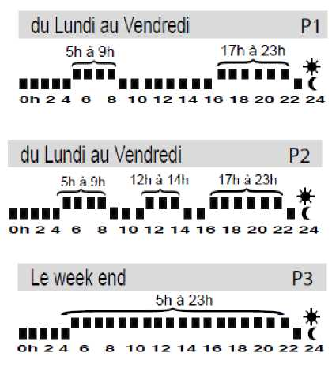
P1: «Комфорт» с 05 до 09 ч. и с 17 до 23 ч.
P2: «Комфорт» с 05 до 09 ч., с 12 до 14 ч., с 17 до 23 ч.
P3: «Комфорт» с 05 до 23 ч. (подходит для выходных дней)

2/ Свободные программы
Можно установить до 3 программ, которые могут быть назначены на дни недели.
Процедура такая же, как описано выше.
Установите «комфортные» периоды для каждого дня недели от (DE) до A, используя «+» и «-» и подтверждая с помощью кнопки «Mode».

Как добиться отображения на экране обогревателя такой же температуры, как на термометре?
Комфортная температура должна быть установлена в диапазоне от 17 до 23 °C
Закройте двери и окна и дождитесь стабилизации температуры (не менее 6 часов). Избегайте любых передвижений в помещении.
Термометр должен находиться на высоте 120 см от пола (установлен не на мебели)
Обогреватель работает в режиме «Комфорт».
Удерживайте кнопку «Mode» в течение 3 секунд.
- значение температуры начнет мигать: установите ее при помощи кнопок «+» и «-». Нажмите «Mode» для подтверждения
- Появится сообщение «NON» (Нет). Температура в помещении не стабилизируется

